LAPORAN PRAKTIKUM
POSTTEST 3
ALGORITMA PEMROGRAMAN DASAR



Disusun oleh:
Alfi Fadhilah (2609106086)
Kelas (C1 ‘26)

PROGRAM STUDI INFORMATIKA
UNIVERSITAS MULAWARMAN
SAMARINDA
2026

1. Flowchart
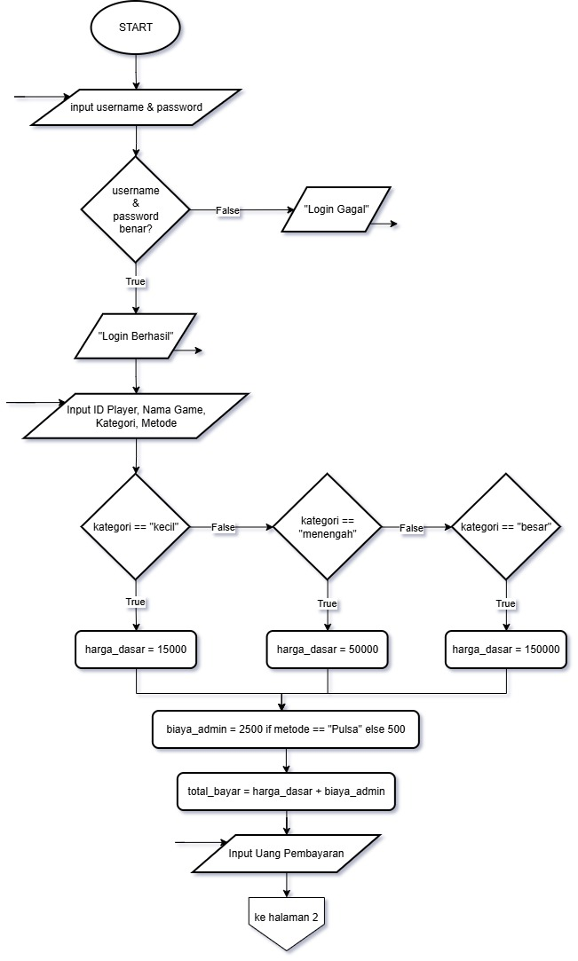
Gambar 1.1 Flowchart Halaman 1

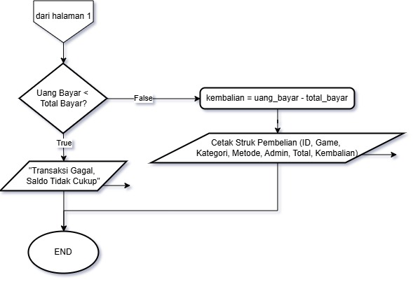
Gambar 1.2 Flowchart Halaman 2

Penjelasan Singkat
- Input: Pengguna memasukkan data login (username dan password), ID Player, pilihan game, kategori top up, metode pembayaran, dan juga nominal uang pembayaran.
- Proses:
- Validasi login menggunakan if/else.
- Penentuan harga dasar menggunakan if/elif/else.
- Penentuan biaya admin menggunakan Ternary Operator.
- Perhitungan total bayar dan validasi kecukupan uang pembeli.
- Output: Menampilkan pesan gagal jika login/saldo salah dan mencetak mencetak Struk Pembelian yang rinci.

2. Deskripsi Singkat Program
Program Sistem Top Up ini dirancang untuk mengotomatisasi proses transaksi pembelian item game. Fungsi utamanya ialah validasi login, menghitung harga dasar serta biaya admin secara otomatis berdasarkan kategori dan metode pembayaran yang dipilih, validasi kecukupan saldo, dan pencetakan struk pembelian.

3. Source Code

Logika Percabangan (Login, Harga Dasar & Ternary Operator)
Mengecek login, menentukan harga dasar dengan if, elif, else, dan menghitung biaya admin memakai Ternary Operator.
Source Code:
if username != "" and password == password_benar:
if kategori == "Kecil":
harga_dasar = 15000
elif kategori == "Menengah":
harga_dasar = 50000
elif kategori == "Besar":
harga_dasar = 150000
biaya_admin = 2500 if metode == "Pulsa" else 500
total_bayar = harga_dasar + biaya_admin

Validasi Saldo Pembayaran
Mengecek kecukupan uang pembeli, membatalkan transaksi jika kurang, atau menghitung kembalian dan mencetak struk jika cukup.
Source Code:
if uang_bayar < total_bayar:
print("Transaksi Gagal! Saldo tidak mencukupi.")
else:
kembalian = uang_bayar - total_bayar
print("Struk Pembelian.")

4. Hasil Output
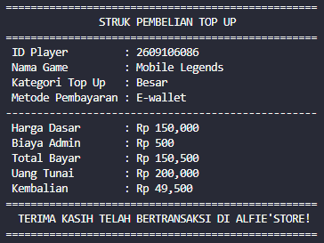
Gambar 4.1 Output

